Secretaria da Agricultura, Pecuária e Desenvolvimento Rural

Departamento de Defesa Agropecuária
Divisão de Controle e Informações Sanitárias
Seção de Epidemiologia e Estatística

Informativo Semanal de Vigilância – Notificações 2019
Semana Epidemiológica 35. Todas as Supervisões Regionais informaram.
Line | Município | Unidade regional | Código IBGE | N° do FORM IN | Principal espécie afetada | Diagnóstico presuntivo | Data da investigação | Diagnóstico conclusivo | 14. Foi criado cadastro no SIVCONT? | Solicitada Retificação? | Nome do Veterinário
1 | Vista Alegre | Palmeira das Missões | 4323507 | 0018 | Suínos | Refugagem | 08/08/2019 | Refugagem | Sim | Não | MARINES FERLIN
2 | Teutônia | Estrela | 4321451 | 0037 | Galinhas | Erro de Manejo | 16/08/2019 | Erro de Manejo | Sim | Não | KLEBER ROGÉRIO PALMA DE MELLO
3 | Palmitinho | Palmeira das Missões | 4313805 | 0033 | Suínos | Refugagem | 19/07/2019 | Refugagem | Sim | Não | MARINES FERLIN
4 | Marau | Passo Fundo | 4311809 | 0146 | Galinhas | Colibacilose | 16/08/2019 | Colibacilose | Sim | Não | MAURICIO FLORES DA SILVA
5 | Santa Cecília do Sul | Passo Fundo | 4316733 | 0044 | Galinhas | Estresse Térmico (frio) | 20/08/2019 | Estresse Térmico (frio) | Sim | Sim | EDISON PELLIZZARO
6 | Pejuçara | Cruz Alta | 4314308 | 0001 | Abelhas | Intoxicação | 19/08/2019 | Intoxicação | Não | Sim | CAROLINE FLORES ZIELINSKI
7 | Palmitinho | Palmeira das Missões | 4313805 | 0036 | Suínos | Refugagem | 19/07/2019 | Refugagem | Sim | Sim | MARINES FERLIN
8 | Gentil | Passo Fundo | 4308854 | 0028 | Galinhas | Refugagem | 21/08/2019 | Refugagem | Sim | Sim | ANDRESSA RODRIGUES REGINATTO
9 | Estação | Erechim | 4307559 | 0035 | Galinhas | Refugagem | 21/08/2019 | Refugagem | Sim | Sim | JOLINE DALLA VECCHIA
10 | Caxias do Sul | Caxias do Sul | 4305108 | 0096 | Bovinos | Tuberculose | 15/04/2019 | Tuberculose | Não | Sim | LUIZA VIRGINIA DE ZORZI CAON
11 | Caxias do Sul | Caxias do Sul | 4305108 | 0101 | Bovinos | Brucelose | 19/06/2019 | Brucelose | Não | Sim | LUIZA VIRGINIA DE ZORZI CAON
12 | Constantina | Palmeira das Missões | 4305801 | 0049 | Suínos | Peritonite | 21/08/2019 | Peritonite | Sim | Sim | DANIEL LORINI
13 | Frederico Westphalen | Palmeira das Missões | 4308508 | 0037 | Suínos | Refugagem | 22/08/2019 | Refugagem | Sim | Sim | JAILO FERNANDO BOESING
14 | Frederico Westphalen | Palmeira das Missões | 4308508 | 0038 | Suínos | Refugagem | 29/08/2019 | Refugagem | Sim | Sim | JAILO FERNANDO BOESING
15 | Frederico Westphalen | Palmeira das Missões | 4308508 | 0036 | Suínos | Refugagem | 22/08/2019 | Refugagem | Sim | Sim | JAILO FERNANDO BOESING
16 | Boa Vista do Buricá | Santa Rosa | 4302204 | 0041 | Suínos | Septicemia | 22/08/2019 | Septicemia | Sim | Sim | LADY LYNA THIELE CAMPO
17 | Serafina Corrêa | Estrela | 4320404 | 0056 | Bovinos | Tuberculose | 16/08/2019 | Tuberculose | Não | Não | MATIAS TIECHER
18 | Santana do Livramento | Uruguaiana | 4317103 | 0138 | Ovinos | Sarna Ovina | 23/08/2019 | Sarna Ovina | Não | Não | MARCELA BICCA BRAGANÇA CORRÊA
19 | Carlos Barbosa | Caxias do Sul | 4304804 | 0026 | Bovinos | Brucelose | 23/08/2019 | Brucelose | Não | Não | CARLOS ALBERTO FREITAS
20 | Progresso | Estrela | 4315156 | 0038 | Galinhas | Refugagem | 22/08/2019 | Refugagem | Sim | Não | MARIANE DAL BERTO GOMES
21 | Marau | Passo Fundo | 4311809 | 0147 | Galinhas | Refugagem | 21/08/2019 | Refugagem | Sim | Não | MAURICIO FLORES DA SILVA
22 | Pinheirinho do Vale | Palmeira das Missões | 4314498 | 0024 | Suínos | Refugagem | 23/07/2019 | Refugagem | Sim | Não | JAILO FERNANDO BOESING
23 | Vista Alegre | Palmeira das Missões | 4323507 | 0017 | Suínos | Refugagem | 19/07/2019 | Refugagem | Sim | Não | MARINES FERLIN
24 | Arvorezinha | Soledade | 4301404 | 0032 | Galinhas | Aspergilose | 28/08/2019 | Aspergilose | Sim | Não | LUCAS OBERHERR
25 | Arvorezinha | Soledade | 4301404 | 0031 | Galinhas | Erro de Manejo | 27/08/2019 | Erro de Manejo | Sim | Não | LUCAS OBERHERR
26 | Ciríaco | Passo Fundo | 4305504 | 0047 | Galinhas | Refugagem | 27/08/2019 | Refugagem | Sim | Não | ANDRESSA RODRIGUES REGINATTO

Ocorrências Atendidas pelo SVO-RS.
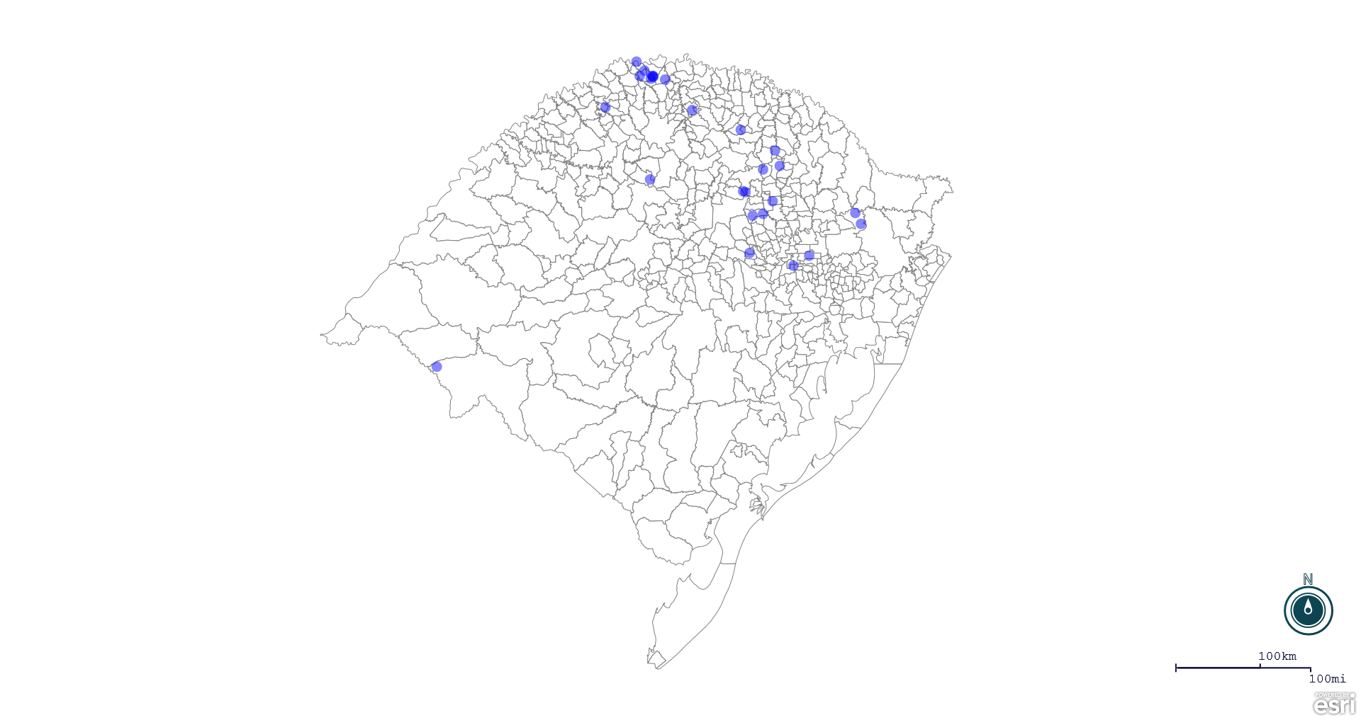
Seção de Epidemiologia e Estatística.

